TRETJA VAJA

**JEDRNE FAZE PRI MITOTSKI DELITVI**

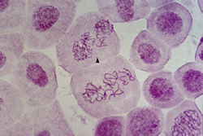

1. **Uvod**

Moje tretje poročilo je ''obnova'' moje tretje vaje, kjer smo mikroskopirali trajen preparat. Opazovali smo delitev celice pri mitotski delitvi.

1. **Kaj mitoza sploh je ?**

Pri pouku biologije smo mitozo, jemali pri delitvi celice.

To je postopek delitve [celice](http://sl.wikipedia.org/wiki/Celica), značilen za [evcite](http://sl.wikipedia.org/w/index.php?title=Evcita&action=edit). Nastali hčerinski celici (celici, ki pri deljenju nastaneta) imata enako število istovrstnih [kromosomov](http://sl.wikipedia.org/w/index.php?title=Kromosom&action=edit) kot njuna materinska celica (celica, ki se deli) - hčerinski celici sta zato [genetsko](http://sl.wikipedia.org/wiki/Genetika) enaki materinski, sta njena [klona](http://sl.wikipedia.org/w/index.php?title=Klon&action=edit). Mnogoceličarjem omogoča mitoza rast in obnavljanje tkiv, enoceličarjem pa nespolno razmnoževanje. Večina evcit, ki se deli po mitozi je »2n« (diploidnih, »n« je število [molekul](http://sl.wikipedia.org/wiki/Molekula) [DNK](http://sl.wikipedia.org/wiki/DNK) oziroma [kromosomov](http://sl.wikipedia.org/w/index.php?title=Kromosom&action=edit), značilnih za vrsto; pri človeku je n=23, torej ima 23*2=46 molekul DNK; kromosomi so v vsaki celici prisotni v homolognih parih, t.j. parih kromosomov, od katerih sta po dva in dva enake oblike in velikosti ter nosita istovrstne gene v enakem zaporedju).

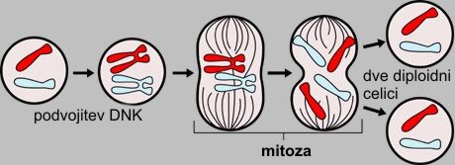

**Faze mitoze**

Faze mitotske delitve:  
I - interfaza  
II in III - profaza  
IV - metafaza  
V in VI - anafaza  
VII in VIII - telofaza

Mitoza poteka v večjih stopnjah (fazah), ki prehajajo ena v drugo: profaza, metafaza, anafaza, telofaza. V obdobju med dvema mitotskima delitvama je celica v interfazi.

**Dogajanje pred jedrno delitvijo (interfaza) (slika I)**

Pred začetkom jedrne delitve, v interfazi, se v jedru s pomočjo encimov (ligaza, DNK-polimeraza) podvoji dedni material celice ([DNK](http://sl.wikipedia.org/wiki/DNK)), [kromatinske niti](http://sl.wikipedia.org/wiki/Kromatin) pa se začnejo zbijati v kromosome. V celicah s [centriolom](http://sl.wikipedia.org/w/index.php?title=Centriol&action=edit) (živalske in preprostejše rastlinske celice) se le-ta deli.

**Zgodnja profaza (slika II)**

Poteče proces spiralizacije kromosomov: kromosom se najprej zvije v vijačnico, ta pa se še nekajkrat zvije v razne zanke. Vsak kromosom je sestavljen iz dveh enakih podolgovatih delov, imenovanih kromatidi (edn. kromatida), od katerih vsako tvori ena zvita molekula DNK. Kromatidi sta med seboj združenim s centromerom. V citoplazmi v bližini centriolov začnejo nastajati mikrotubuli nastajajočega delitvenega vretena (mikrotubularne strukture, ki omogoča potovanje kromosomov na nasprotna pola celice).

**Pozna profaza (prometafaza) (slika III)**

Jedrni ovoj razpade na membranske mešičke, centriola dosežeta pola. Niti delitvenega vretena se zato lahko podaljšajo in se na posameznem kromosomu pritrdijo na kinetohor, t.j. skupek beljakovin na centromeru.

**Metafaza (slika IV)**

Niti delitvenega vretena povlečejo kromosome na ekvatorialno ravnino celice. Delitveno vreteno je pritrjeno na centromero kromosoma. Ker so v tej fazi kromosomi najkrajši in najdebelejši, jih je takrat najlažje opazovati.

**Anafaza (sliki V in VI**)

Kromatidi se ločita. Pri tem se vsak dvokromatidni (materinski) kromosom razdeli na dva enokromatidna (hčerinska) kromosoma in niti delitvenega vretena ju potegnejo proti nasprotnim polom. Anafaza se preide v telofazo, ko kromosomi dosežejo pol.

**Telofaza (sliki VII in VIII)**

Delitveno vreteno postopoma izgine, začne se oblikovati jedrni ovoj. Kromosomi se despiralizirajo do svoje funkcionalne oblike, istočasno pa se znotraj jedra oblikuje [jedrce](http://sl.wikipedia.org/wiki/Jedrce). Praviloma sledi delitev citoplazme.

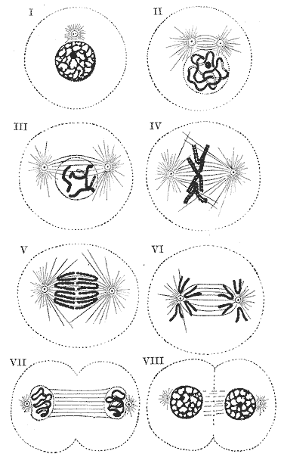

1. Preparat

Mi smo imeli trajen preparat, tak preparat pa bi si lahko izdelali tudi sami.

**POTREBOVALI BI:**

* Čebulo
* Vodo
* Posodo- skozi katero čebula ne bi noter padla

**POTEK DELA:**

Čebulo postavimo na posodo v kateri je voda, ko se bodo korenine razrasle od njih odrežemo 2mm ali nekaj več.

Korenina ima:

* Prevajalni del
* Srkalni del
* Rastni del
* Kapico

**PRIPRAVA:**

Na objektno stekelce položimo objekt, ga obarvamo, položimo krovno stekelce in marceriramo (stisnemo, zmečkamo) in naš preparat je pripravljen na opazovanje.

1. **Metode dela**

Metode dela pri mikroskopiranju pri veliki povečavi oz. mikroskopiranje faz rastlinske celice

* Vzeli smo trajen preparat.
* Objekt, ki ga želimo opazovati položimo na objektiv, točno v optično os
* Prižgemo lučko
* Na lučko damo difuzor
* Gledamo od strani in spustimo objektiv z makrometerskim vijakom od 0.5 do 1 cm do preparata
* Poiščemo in izostrimo sliko
* Gledamo od smeri in v smeri urinega kazalca premaknemo na veliko povečavo.
* Z makrometerskim vijakom izostrimo sliko
* mikrometerski vijak vrtimo da vidimo po plasteh
* Narišemo kar vidimo (slika priložena pod rezultati)
* Premaknemo nazaj na malo povečavo
* Ugasnemo lučko
* Odstavimo difuzor
* Odstavimo preparat ter ga pospravimo
* Vse skupaj pospravimo

1. **Pripomočki**

**Potrebovali smo:**

* Mikroskop
* Difuzor
* Preparat

1. **Namen**

Namen tretje vaje je bil, da v živo vidimo, faze delitve pri mitotski delitvi.

1. **Kritika**

Kritika mojega dela se nanaša na moje teoretično znanje o tej snovi, pred mikroskopiranjem, snovi nisem ravno obvladala, zato je bil moj problem to, da nisem vedela kaj pravzaprav gledam in kaj moram risati.

1. **VIRI**

* **Moji zapiski**
* [**http://vedez.dzs.si/dslike/994/mitoza1.JPG**](http://vedez.dzs.si/dslike/994/mitoza1.JPG)
* [**http://sl.wikipedia.org/wiki/Slika:Mitoza2.png**](http://sl.wikipedia.org/wiki/Slika:Mitoza2.png)